**Link Layer**

* Link : satu adjacent
* Datagram 🡪 encapsulate jadi frame
* Reliable : Dijamin sampai (konfirmasi)
* Link layer service
  + Error detector
  + Error correction
* Tempat link layer diimplementasikan: Sebagian di CPU sebagian di NIC

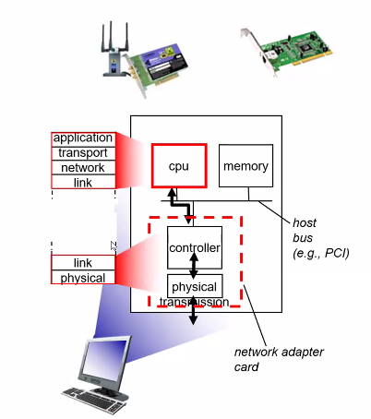

**Protokol ARP Ethernet**

* **Mac Address**48 bit, ditulis pakai hexadecimal, burned di NIC
* **Protokol ARP**  
  Translasi ip addr ke mac addr, disimpan oleh nodes. Biasanya dalam bentuk query, kirim ke broadcast, nanti disimpan ke table.
* **Ethernet**  
  Link layer pake kabel, tidak ada handshake dan ack
* **Switch table**  
  Mencatat Mac address dan reachable dari interface mana dengan plug and play, self-learning.
* **Flooding**
  + Record Paket data, Mac address, dan Interface
  + Cek destination di switch table ada atau tidak
  + Kalau ada 🡪 forward ke destination
  + Kalau dest == titik awal 🡪 packet drop
  + Kalau destination != titik awal 🡪 forward
  + Kalau gaada di switch table 🡪 (flood) sebar kecuali titik awal